**一、安装IAR751A**

安装IAR751A，源文件在资料的软件工具-----IAR751下，有个压缩文件IAR751，将其解压，进入

对话框如下：

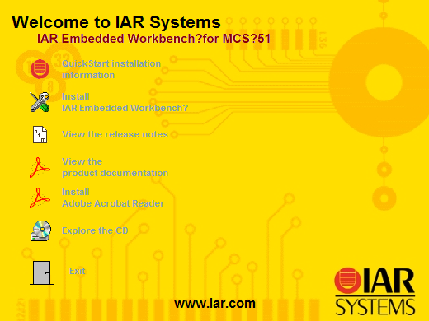

点击最上面一行：，进入如下画面：

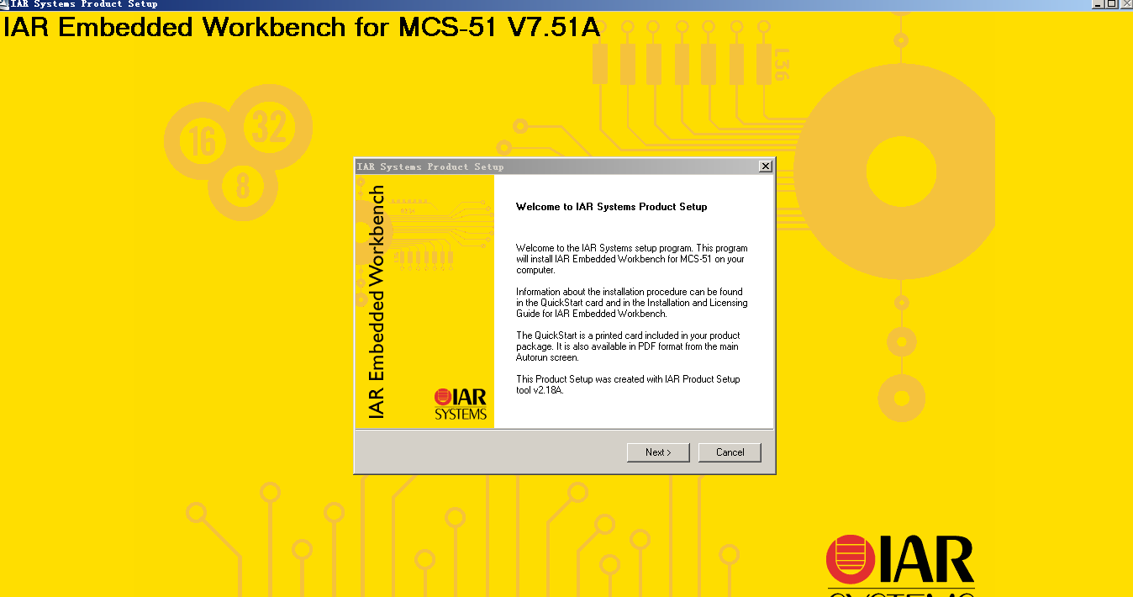

请选择最下面的左边的按钮，next：

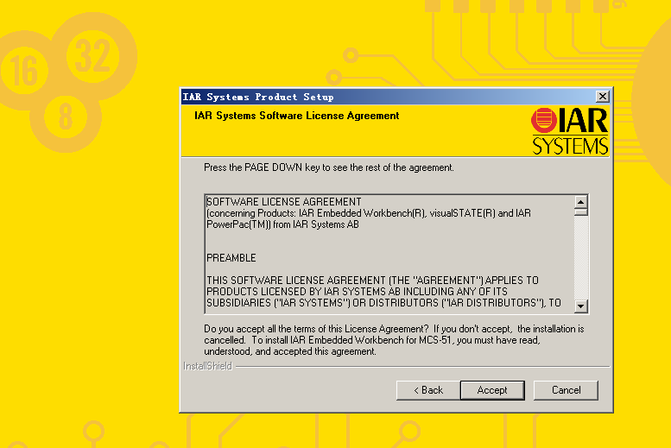

选择：Accept，

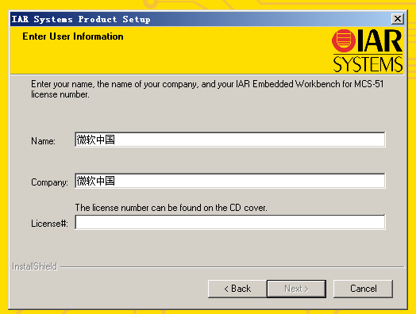

License中是空白的，然后请进入和CD-EW8051-751A在同一目录下的IAR750keygen文件夹，双击里面的文件，出现如下画面：

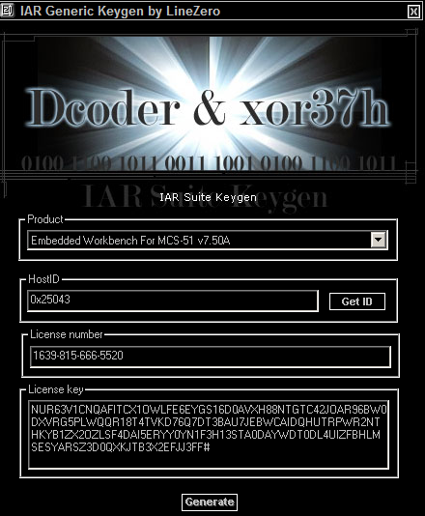

第一行请选择如图：然后点击下第二行最右边的按钮：，会在下面的两行里生成相应的文件，请将第三行的·4位数字复制到IAR安装的那个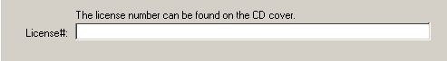对话框中。

，

然后点击如下图中的next

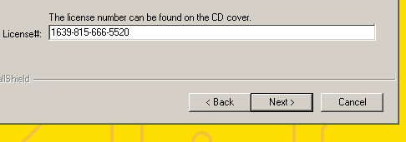

出现：

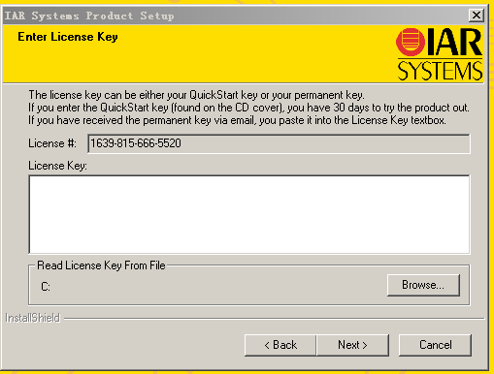

然后在把解密程序中的最后一行里的东西复制

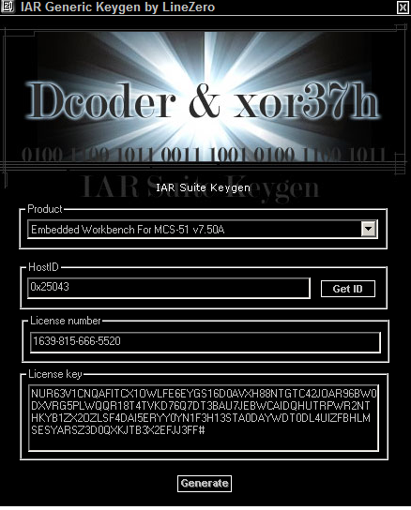

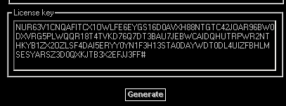

在下图中的空白处粘贴：



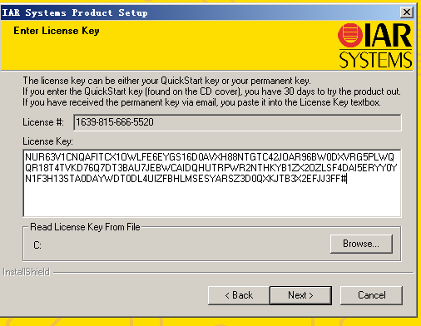

然后点击上图中的next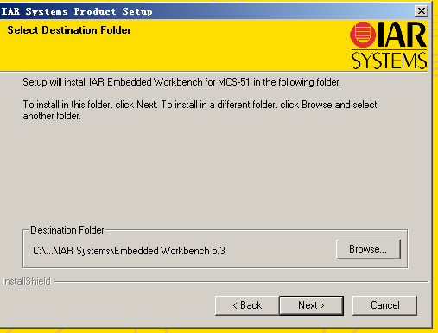

依然点击上图中的next

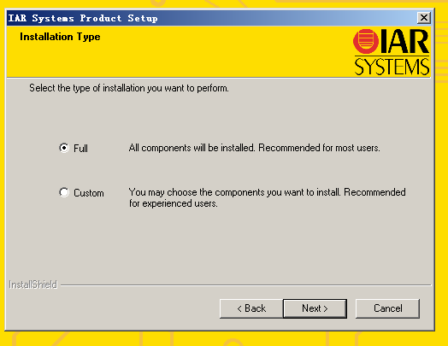

依然点击上图中的next

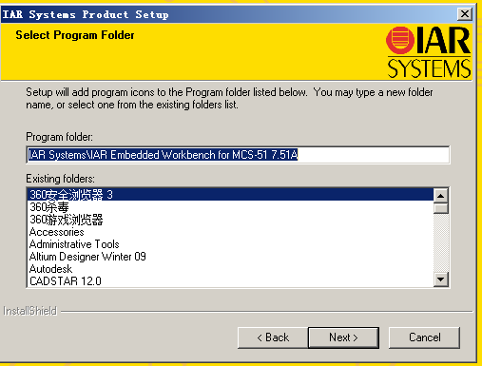

依然点击上图中的next

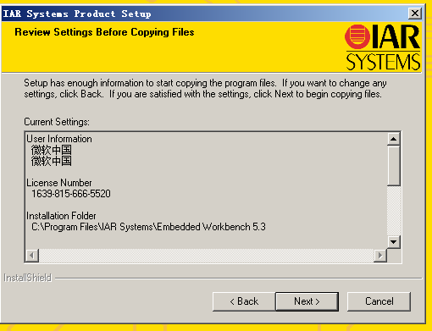

依然点击上图中的next

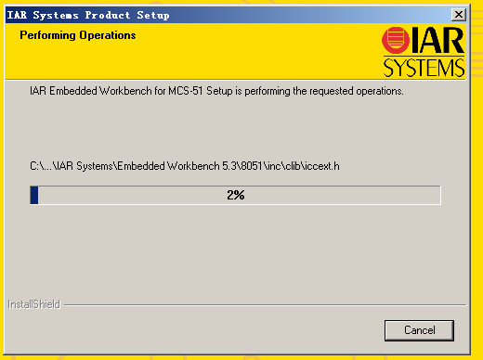

等上图中的蓝色进度条完毕，就安装好了，

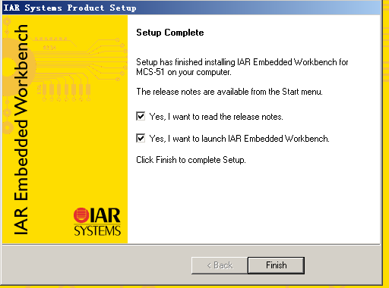

点击finish完成安装。

进行到这里，可以直接进入“官方协议栈实验”文件夹进行协议实验，也可进入基础实验文件夹的各个文件夹内做基础实验。

**二、IAR751A建立2530工程**

1，打开IAR751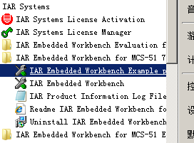，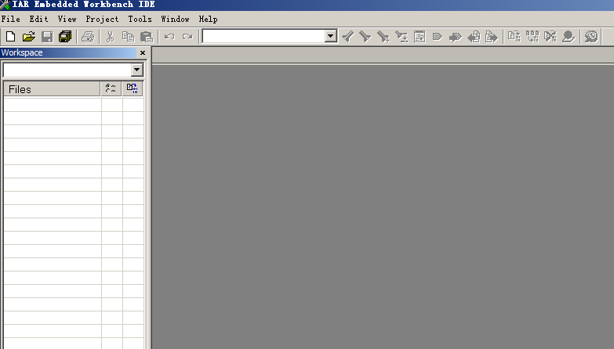

然后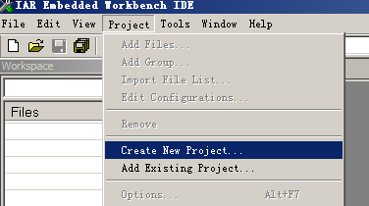

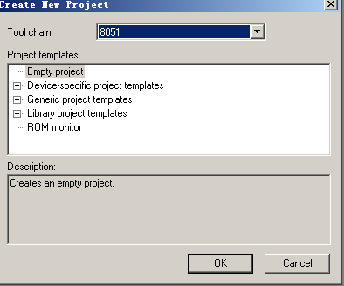点击OK，

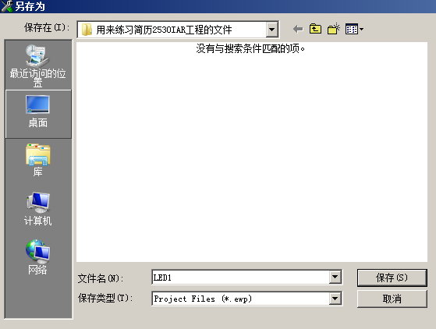把文件名命名为LED1

然后点击保存。如图右击：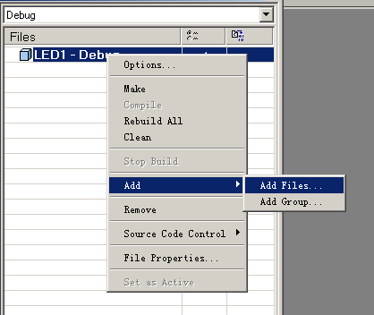Add Files。

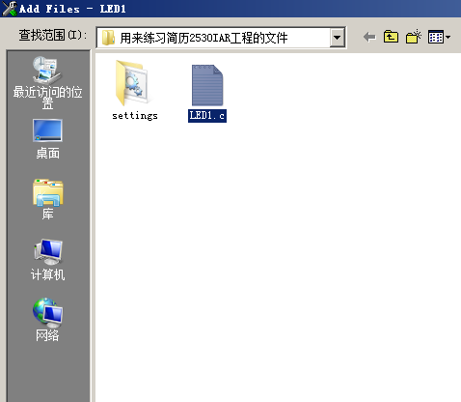选择LED1.c文件。

点击IAR中的Save All按钮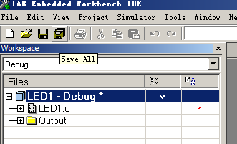保存为LED1

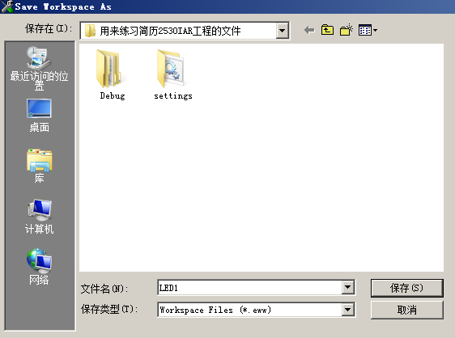。

2，设置options

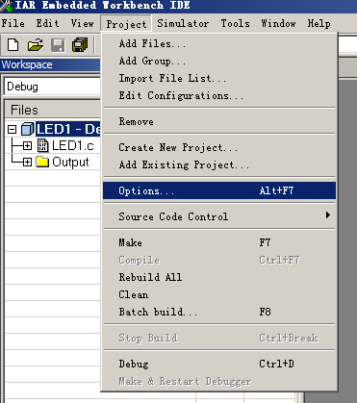

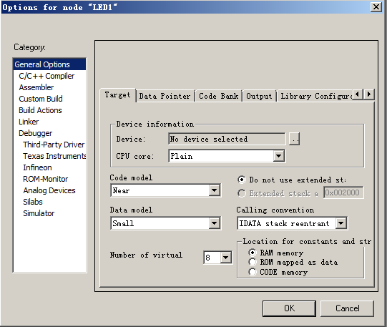

上图中的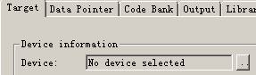部分，点击右边有两个点的按钮

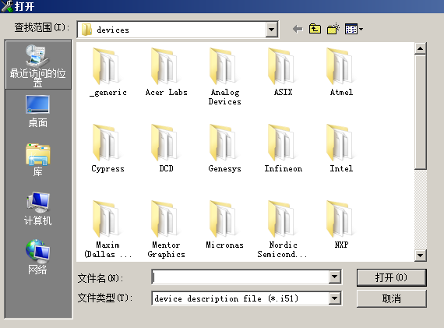选择其中的

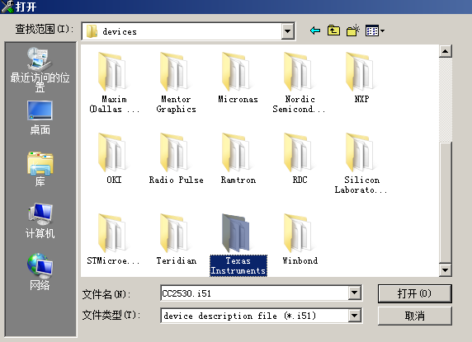

然后进入改文件夹：

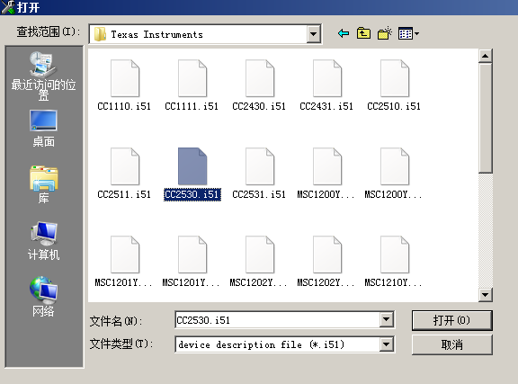

选择图中的CC2530.i51

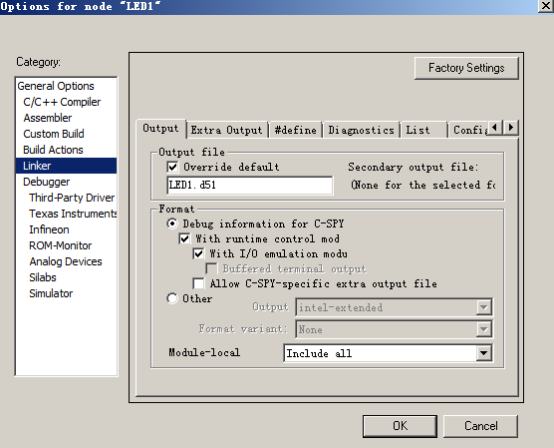

Linker的output标签处设置如上图，config标签处设置如下图：

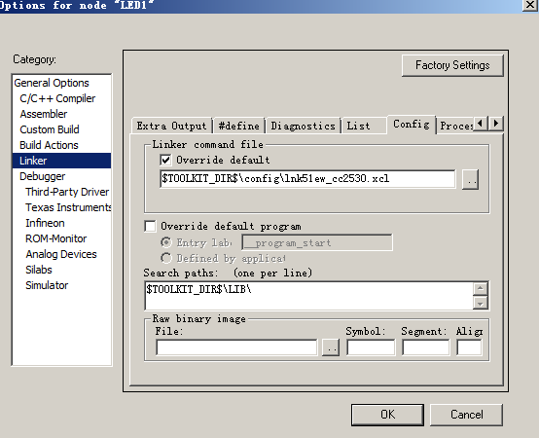

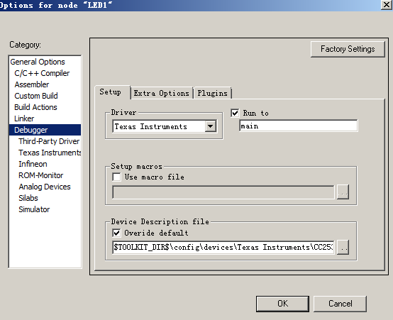debug处设置如图。

设置完了之后，就可以debug模块了，前提是要把模块通过仿真器连接到电脑。

